首届江西省高校实践教师工程创客教学能力大赛

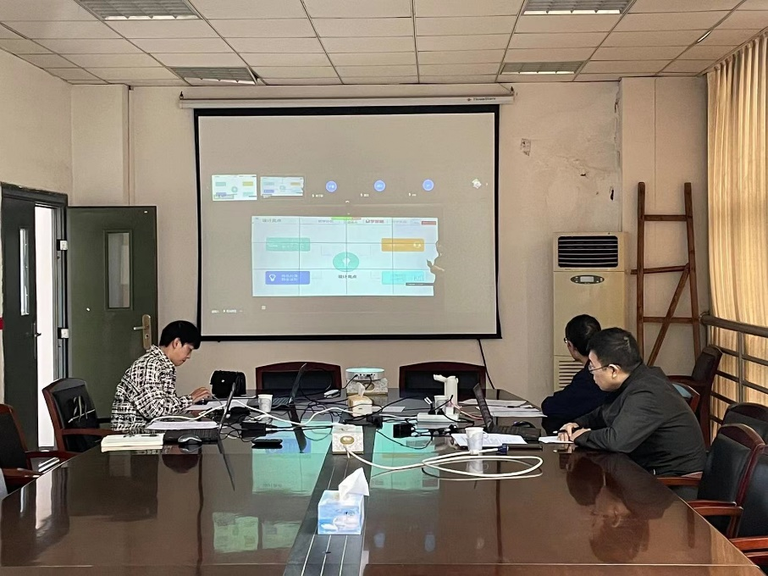 为了落实全国教育大会精神，按照《关于加快建设高水平本科教育全面提高人才培养能力的意见》（教高[2018]2号）、《关于加快建设发展新工科实施卓越工程师教育培养计划2.0的意见》（教高[2018]3号），以及中共中央、国务院《关于全面加强新时代大中小学劳动教育的意见》精神，交流所取得的工程创客教学经验，建设高素质专业化教师队伍，打造工程创客教育课程的“金课”。在教育部工程训练教学指导委员会的指导下，由教育部工程创客教育虚拟教研室主办，创客教育基地联盟协办，河北工业大学承办的全国工程创客教学能力大赛将于2022年12月23日-26日在天津市举行。为向国赛推荐优秀教师参赛，经教育部工程创客教育虚拟教研室江西省教研组讨论决定，在江西省高校举行选拔赛，赛项一：匠心与创新，赛项二：劳动新形态，共有7所学校10支队伍计26人报名，因疫情影响，比赛在线上举行。比赛时间2022年10月29日，比赛方式：钉钉。比赛裁判、评委在南昌大学先进制造学院工程训练中心会议室进行集中评审，经过紧张激烈的比赛，华东交通大学宁琦琦、九江学院况菁、新余学院肖息、南昌航空大学魏宏分别获得各赛项前2名。